คู่มือปฏิบัติงาน
สำหรับอาสาสมัครดูแลผู้สูงอายุตำบลบ้านผือตำบลบ้านผือ
อำเภอหนองเรือ จังหวัดขอนแก่น
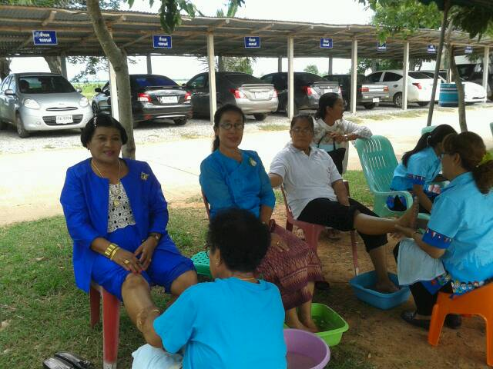

สนับสนุนงบประมาณโดย
กองทุนหลักประกันสุขภาพเทศบาลตำบลบ้านผือ
อำเภอหนองเรือ จังหวัดขอนแก่น

อผส. ชื่อ………………………………นามสกุล………………หมู่ที่……

